 | ОФИС г. Тула, ул. Советская, 33, оф.201  тел.: (4872) 701-445; +7 (950) 901-94-77  менеджер Каменская Ольга  е-mail: olgarating@yandex.ru
«ВЫХОД В СВЕТ!!!»

Предлагаем не упустить возможность встретиться с любимым театром, получить заряд положительных эмоций, впечатлиться размахом сценографии и актерской игрой!

10 октября (суббота) 2026 года



ЗНАМЕНИТАЯ СЦЕНА В САМОМ СЕРДЦЕ СТОЛИЦЫ!
ВАС ЖДЁТ ЗАМЕЧАТЕЛЬНЫЙ «СНЕЖНЫЙ» СПЕКТАКЛЬ.
ВЕЛИКОЛЕПНОЕ СОЧЕТАНИЕ МУЗЫКИ, ТАНЦЕВ, КОСТЮМОВ, ХОРЕОГРАФИИ, ВЕЛИКОЛЕПНОГО СВЕТА И АКТЕРОВ!
ЭМОЦИОНАЛЬНО! ЯРКО! СОВРЕМЕННО!
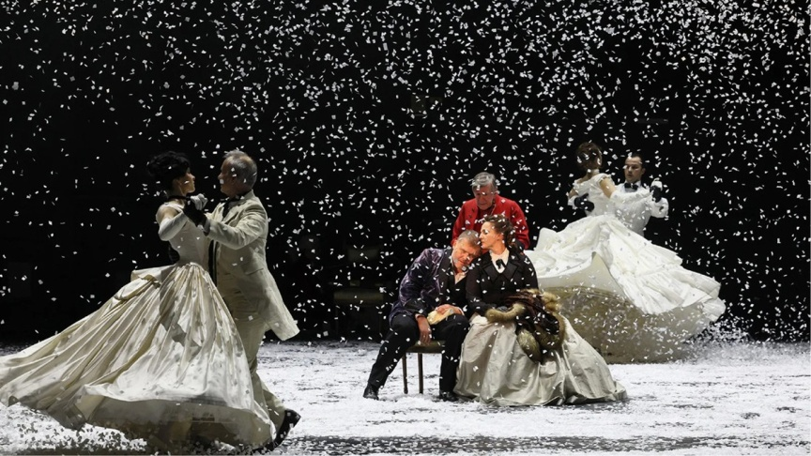

Малый театр славится верностью классической традиции: скрупулезный разбор текста, внимание к ритму диалогов, отказ от показной эффектности ради внутренней убедительности и актеры, ради которых стоит прийти… Анна Каренина показана не как исключительное событие, а как закономерность самой жизни.

Описание:
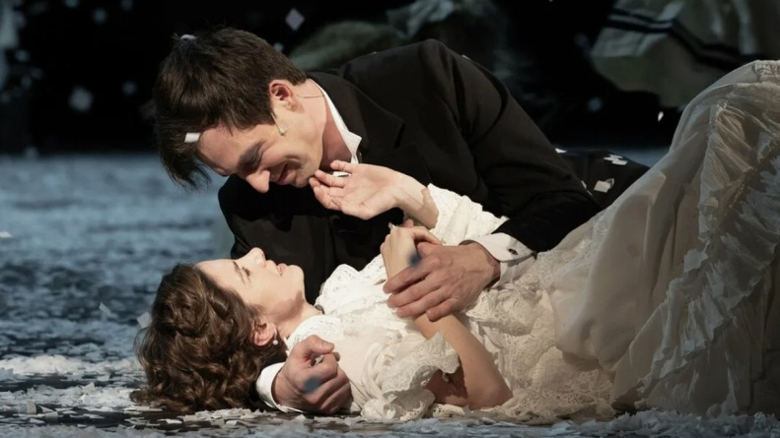
13:00 – отъезд из Тулы автобусом туркласса от музея самоваров (ул.Менделеевская, 8. Вход в кремль) с сопровождающим.
Начало спектакля – 18.00
Продолжительность спектакля - 3 часа 30 минут
Спектакль идет на Исторической (основной) сцене Малого театра с одним антрактом.
Места с хорошей видимостью – 2 - 3 ряды балкона, середина.
Работает буфет и современные лифты.
Вход зрителей в театр начинается за один час до начала спектакля.

СПЕКТАКЛЬ «АННА КАРЕНИНА» В ЗНАМЕНИТОМ МАЛОМ ТЕАТРЕ
• Восторженные рецензии!
• Красивые костюмы!
• «Снежный взгляд» на классику
• Прекрасные тексты!
• Прекрасная музыка!
• Талантливая молодежь и народные артисты России! Полина Долинская,
Виктор Низовой, Глеб Подгородинский, Людмила Титова, Светлана Аманова, Алла Юганова и другие.
Такая плотность сильных актерских работ в одном спектакле встречается нечасто даже для театра с такой труппой,поэтому спектакль «Анна Каренина» гарантируют вам отличный театральный вечер.

ЧТО ДЕЛАЕТ ЭТУ ПОСТАНОВКУ ТАКОЙ ЗАМЕТНОЙ И ОБСУЖДАЕМОЙ В МОСКВЕ.
Театральная пресса публикует восторженные рецензии и рекомендует «снежный взгляд на классику», билеты на ближайшие показы расходятся быстро, а зрители пересказывают друг другу впечатления так, как обычно рассказывают про поездку, которая перевернула представление о чем-то привычном.
Например, сцена без декораций, от которой невозможно оторвать взгляд. Здесь нет видеопроекций, спецэффектов и модных инсталляций. Зато есть текст Толстого, произнесенный так, что каждое слово слышно и понятно и актерская игра, за которой хочется следить каждую секунду. Сцена успевает быть и бальной залой, и петербургской квартирой, и зимней дорогой… Много бумажного снега, нарезанного вручную, который поначалу кажется милой деталью, а к финалу вырастает в метель, поглощающую героиню целиком… Этот снег работает как сквозной образ всего спектакля. Он появляется в сцене московского бала, где Анна и Вронский впервые танцуют вальс, он начинается как радостное кружение, а заканчивается как первый шаг к катастрофе. Снег кружится на железнодорожной станции между Петербургом и Москвой, где решается судьба Анны. А к финалу бумажная метель заполняет сцену целиком и героиня буквально растворяется в ней, словно и не было ничего, кроме этого белого кружения – это создает ощущение рока, нарастающего постепенно и неотвратимо. Спектакль идет три с половиной часа с одним антрактом и этого времени хватает, чтобы прожить историю от первой до последней сцены без чувства затянутости. Ритм выстроен четко и внутреннее напряжение растет от акта к акту.

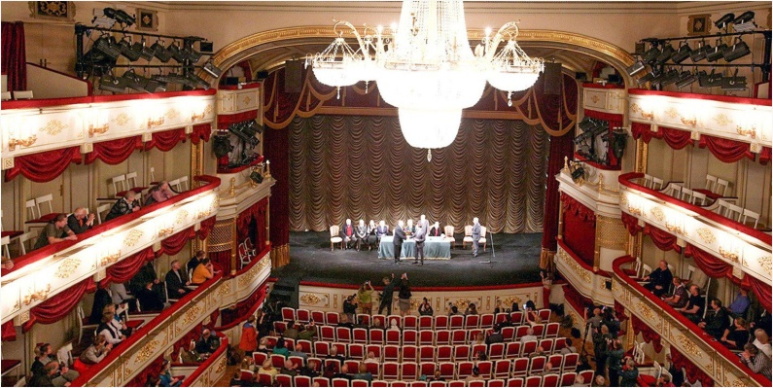
ГОСУДАРСТВЕННЫЙ АКАДЕМИЧЕСКИЙ МАЛЫЙ ТЕАТР РОССИИ - памятник XIX века»!
Малому театру присвоен статус национального достояния, а также включен в список особо ценных культурных объектов страны, наряду с Большим театром, Третьяковской галереей, Эрмитажем.
Внутри театра Вы полюбуетесь красивым интерьером:
- парадным фойе, украшенным скульптурами в полный рост Гоголя, Пушкина, Лермонтова, Грибоедова;
- старинными канделябрами в золочёных оправах;
- роскошной лепниной;
- выдающиеся паркет;
- прекрасная мебель;
- потрясающей росписью, которая внушает зрителям чувство трепета и восхищения.
Посетите современную интерактивную музейную экспозицию, которая находится в фойе театра.

Особенностью исторического зала Малого театра – уникальная акустика: каждое слово, произнесенное на сцене даже шепотом, слышно в самых отдаленных уголках зала.

Малый театр манит своей уникальной атмосферой
и неповторимым шармом, заставляя возвращаться сюда снова и снова,
чтобы вновь насладиться его изысканной красотой и глубиной!

Перед началом спектакля Вы сможете прогуляться по Театральной площади и оценить красоту главных фасадов трех популярных театров Москвы: Большого, Малого и Молодежного.

01:30 – ориентировочное время возвращения.

Стоимость на 1 человека – 5200 руб./чел.

Состав программы:
- транспортные услуги автобусом туркласса;
- билет в театр
- сопровождение сотрудником турфирмы.

